Fungos e Micotoxinas – 25.03.2025
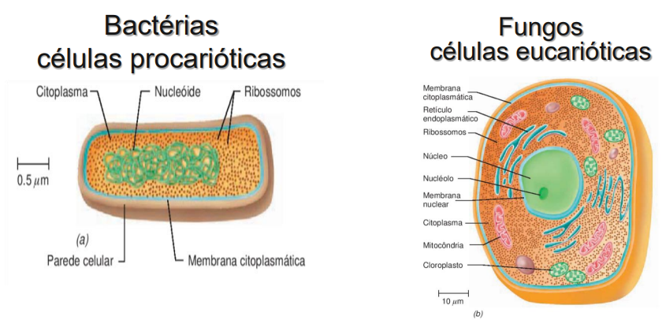
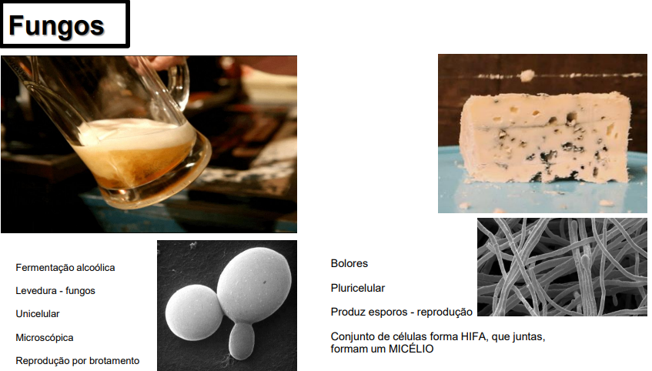
- Produz esporos.
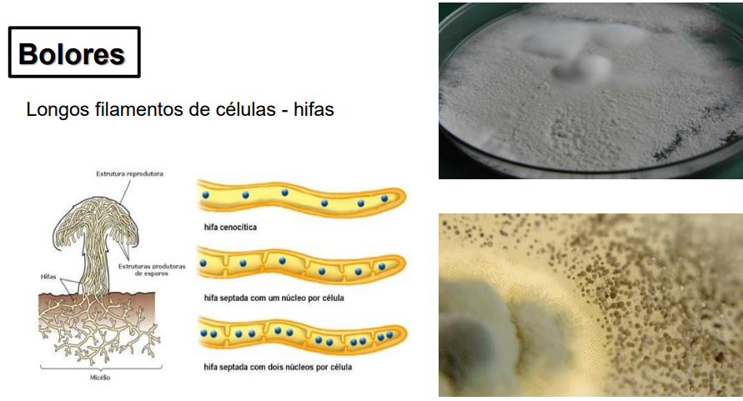
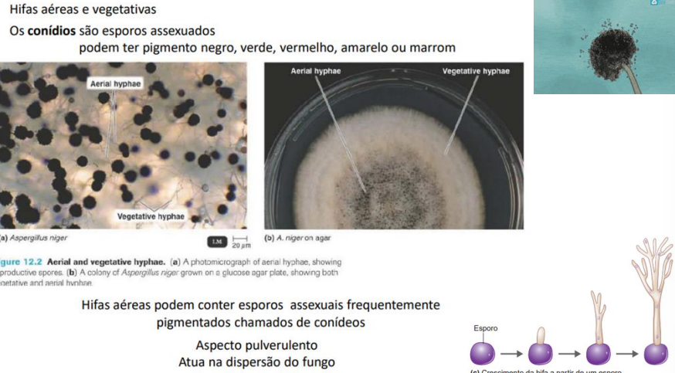
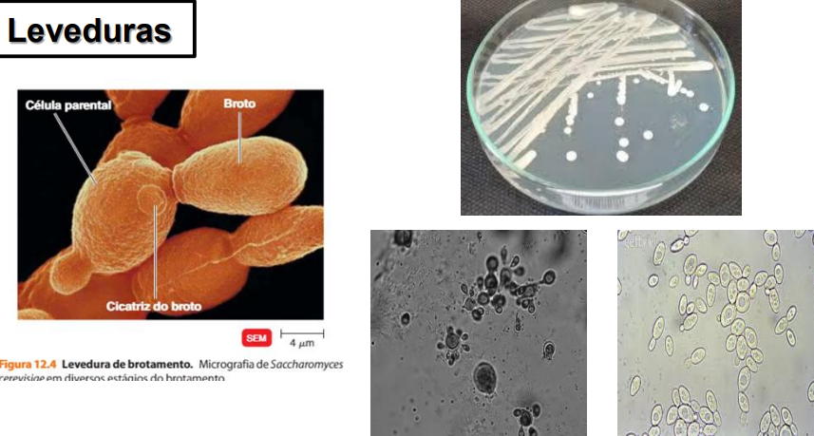
Fatores de Virulência
- Produtores de enzimas (lipases, proteases, queratinases, amilases)
- Produtores de toxinas (micotoxinas). Ex.: Aflatoxina produzida pelo fungo Aspergillus flavus, encontrada em milho, amendoim, castanha etc. MICOTOXICOSE
- Presença de cápsula. Ex.: levedura Cryptococcus neoformans (Criptococose- doença do pombo)
- Dimorfismo térmico
Micotoxinas
- Substâncias tóxicas produzidas por fungos que contaminam alimentos.
- São potencialmente prejudiciais à saúde humana e animal quando ingeridas, inaladas ou em contato com a pele.
- Fungos podem se desenvolver em uma variedade de condições (umidade, temperatura e presença de substratos adequados, como grãos, frutas, vegetais e outros materiais orgânicos).
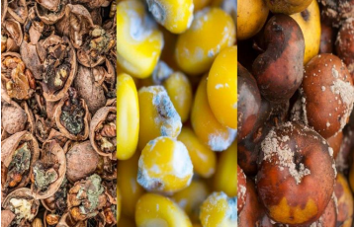
Fungos – micotoxinas
- Aspergillus spp.
- Aflatoxinas: hepatotóxica – calor reduz atividade. Alimentos: nuts e cereais.
- Ocratoxinas: esteatose e obstrução hepática. Alimentos: nuts, cereais, pimentas e frutas cítricas.
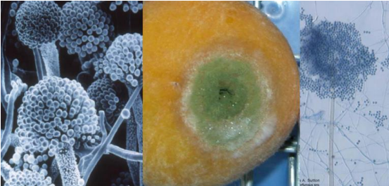
- Penicillium spp.
- Patulina: carcinogênica, resistente a meio ácido.
- Alimentos: maçã, kiwi, pêra
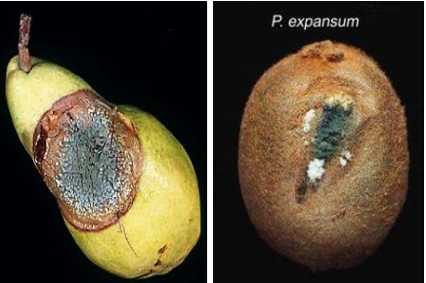
- Fusarium spp.
- Tricotecenos: danos à mucosa do TGI seguidos de vômitos e diarreia, necrose de pele e músculos, morte. Termoestáveis.
- Alimentos: cereais.
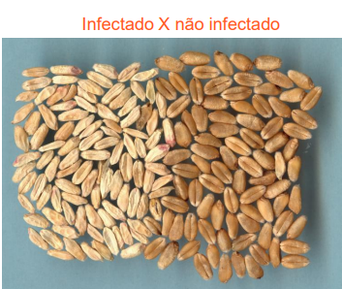
- Claviceps spp.
- Ergotismo. Alimentos: cereais
  - gangrenoso (diminui circulação das extremidades, sensação de queimação de pés e mãos)
- Convulsivo – ação neurológica da toxina, alucinação

“Ergotismo: a doença das alucinações, da queimação e da perda dos membros”

